第十七届全国大学生

智能车竞赛

技术报告



学 校： 江苏科技大学

队伍名称： JUST暴力摩托

参赛队员： 任学良 李云 岳孝昱

带队教师： 陈迅 李建华

摘 要

本设计以第十七届全国智能车大赛为背景，车模使用平衡单车组指定的 K型车模，以英飞凌TC264为主控，外加自行设计的PCB母板、电机驱动板，配备MPU6050陀螺仪、512线编码器、MT9V034摄像头等模块完成整套单车的制作，并实现电单车的维持平衡的同时完成指定赛道循迹任务。

使用AURIX Development Studio为开发环境，完成车模控制代码编写。主要利用陀螺仪获取车模当前相对角度和摄像头采集到赛道信息，主要采用串级PID 算法进行控制，使车模保持平衡的同时按照一定速度完成赛道循迹任务。该智能车系统具有一定的智能性和稳定性，在无人驾驶汽车技术、环境监测、物流运输以及军事检测等方面都有广泛的应用前景,也可以为单车平衡的研究提供一些经验。

关键词：智能车；平衡；单车设计；

Abstract

This design takes the 17th National Intelligent Car Competition as the background, the model uses the K-type model designated by the balance bicycle group, the Infineon TC264 as the main control, plus the self-designed PCB motherboard, motor drive board, equipped with MPU6050 gyroscope, 512 line encoder, MT9V034 camera module to complete the production of the whole bike. And achieve the balance of the motorcycle while completing the designated track tracking task.

AURIX Development Studio was used for the Development environment to complete the code writing of vehicle model control. The gyroscope is mainly used to obtain the current relative Angle of the car model and the track information collected by the camera. The cascade PID algorithm is mainly used to control the car model, so that the car model can keep balance and complete the track tracking task at a certain speed. The intelligent vehicle system has certain intelligence and stability, and has a wide range of application prospects in driverless vehicle technology, environmental monitoring, logistics and transportation, and military detection, etc. It can also provide some experience for the research of bicycle balance.

Key words: Intelligent vehicle; Balance; Bicycle design;

目 录

1. 引言**... .. .. .. .. .. .. .. .. .. .. .. .. .. .. .. .. .. .. .. .. ..4**

1.1本论文的背景与意义**.. .. .. .. .. .. .. .. .. .. .. .. .. .. .. .. .. ..4**

1.2本论文的主要方法和研究进展**.. .. .. .. .. .. .. .. .. .. .. .. .. .. 4**

1.3本论文的主要内容**.. .. .. .. .. .. .. .. .. .. .. .. .. .. .. .. .. . 4**

1.4本论文的结构安排**.. .. .. .. .. .. .. .. .. .. .. .. .. .. .. .. .. . 4**

1. 机械结构设计**.. .. .. .. .. .. .. .. .. .. .. .. .. .. .. .. .. .**.**5**

2.1 方案确定**.. .. .. .. .. .. .. .. .. .. .. .. .. .. .. .. .. .. .. .. .5**

2.2 整体结构**.. .. .. .. .. .. .. .. .. .. .. .. .. .. .. .. .. .. .. .. 5**

2.3 编码器**.. .. .. .. .. .. .. .. .. .. .. .. .. .. .. .. .. .. .. .. .. 6**

2.4 摄像头搭建**.. .. .. .. .. .. .. .. .. .. .. .. .. .. .. .. .. .. .. ..6**

2.5 车模组件总结**.. .. .. .. .. .. .. .. .. .. .. .. .. .. .. .. .. .. . 6**

1. 硬件电路设计**.. .. .. .. .. .. .. .. .. .. .. .. .. .. .. .. .. .8**

3.1 电源模块设计**.. .. .. .. .. .. .. .. .. .. .. .. .. .. .. .. .. .. . 8**

3.2 驱动电路设计**.. .. .. .. .. .. .. .. .. .. .. .. .. .. .. .. .. .. . 9**

3.3 调试电路设计**.. .. .. .. .. .. .. .. .. .. .. .. .. .. .. .. .. .. . 13**

1. 软件方案**.. .. .. .. .. .. .. .. .. .. .. .. .. .. .. .. .. .. 14**

4.1 图像采集与处理**.. .. .. .. .. .. .. .. .. .. .. .. .. .. .. .. .. ..11**

4.2信标位置提取**.. .. .. .. .. .. .. .. .. .. .. .. .. .. .. .. .. .. . 11**

4.3 PID运动控制算法**.. .. .. .. .. .. .. .. .. .. .. .. .. .. .. .. .. 11**

4.4 策略选择**.. .. .. .. .. .. .. .. .. .. .. .. .. .. .. .. .. .. .. .. 13**

4.5 辅助调试工具设计**.. .. .. .. .. .. .. .. .. .. .. .. .. .. .. .. .. 13**

1. 系统开发环境与车模调试**.. .. .. .. .. .. .. .. .. .. .. .. .17**

5.1 开发工具**.. .. .. .. .. .. .. .. .. .. .. .. .. .. .. .. .. .. 17**

5.2 人机交互系统**.. .. .. .. .. .. .. .. .. .. .. .. .. .. .. .. .. .. 17**

5.3 ESP32图传调试工具**.. .. .. .. .. .. .. .. .. .. .. .. .. .. .. .. .. 17**

1. 结论**.. .. .. .. .. .. .. .. .. .. .. .. .. .. .. .. .. .. .. .. ..19**

6.1 智能车设计总结**.. .. .. .. .. .. .. .. .. .. .. .. .. .. .. .. .. .19**

6.2 致谢**.. .. .. .. .. .. .. .. .. .. .. .. .. .. .. .. .. .. .. .. .. ..19**

第7章 参考文献**.. .. .. .. .. .. .. .. .. .. .. .. .. .. .. .. .. .. 20**

1. 引言

1.1本论文的背景与意义

大学生智能汽车竞赛,立足电子行业和环境,主要涉及诸多领域和学科的知识,是面向全国大学生的一种具有探索性工程实践活动，该项竞赛是教育部为了加强大学生实践﹑创新能力和团队精神的培养而设立的。旨在进一步深化高等工程教育改革,培养本科生获取知识﹒应用知识的能力及创新意识;培养硕士生从事科学和技术研究能力，知识和技术创新能力。

1.2本论文的主要方法和研究进展

该论文的主要研究方法是从从硬件到软件和工具，不断优化，论文所研究的平衡单车已全部实现。

1.3本论文的主要内容

本论文主要介绍了平衡单车的设计，并简要说明了智能车的应用前景。在这份报告中，本小组通过对小车设计制作整体思路、电路、算法、调试、车辆参数的介绍，阐述了我们的思想和创意，具体表现在结构的设计制作,以及算法方面的思维想法。

1.4本论文的结构安排

本论文从智能小车硬件设计到软件设计，系统的阐述了平衡单车的硬件、视觉和控制部分的思路和原理。

1. 机械结构设计

2.1 方案确定

车模机械结构严重影响车模在行进过程中的稳定性，并且限制了车模的速度。 一个好的的机械结构将会给调试留下充足的发挥余地。于是我们采用官方指定的K车模；

2.2 整体结构

独立完成车模的设计工作难度大，专业要求高，考虑到时间有限，我们最终决定直接采购K车模(如图2.2.1所示)，其余模块利用PCB制板技术获得，最终搭建一台两电机的两轮车，后轮为有刷电机驱动单车运动，动量轮用无刷电机保持单车平衡，以摄像头，编码器，陀螺仪等为传感器搭建整台单车。

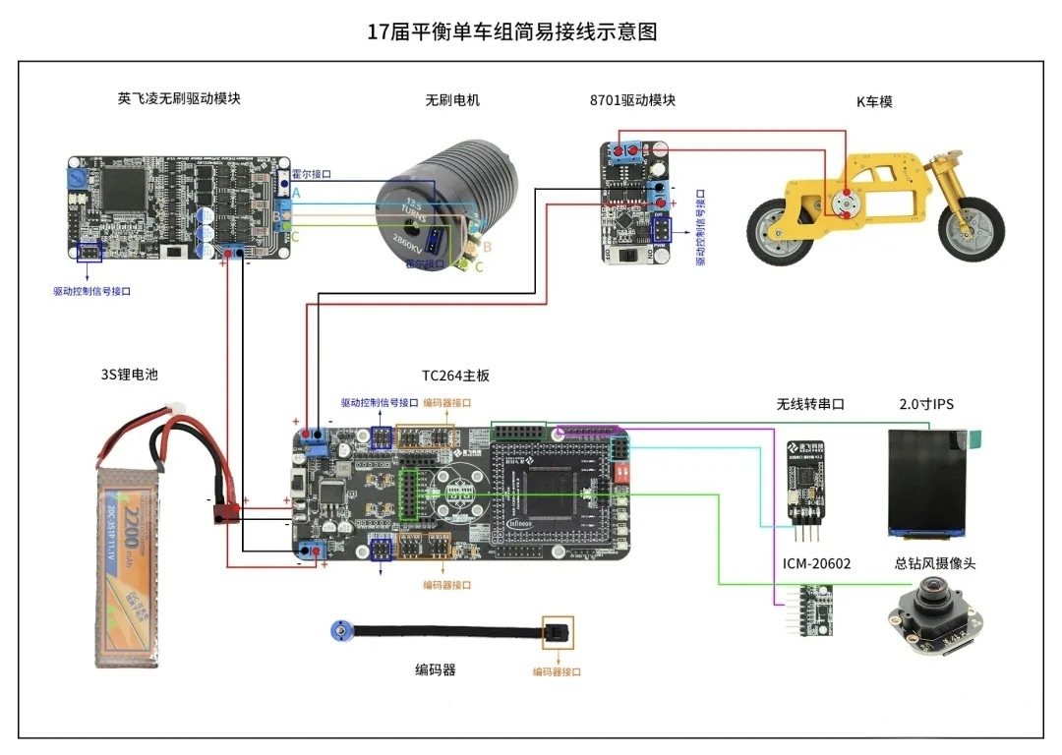

图 2.2.1

2.3 编码器

编码器采用龙邱科技mini编码器（如图2.3.1），该编码器具有较高精度，通过齿轮啮合获取车模速度，安装时根据图2.3.2进行安装。

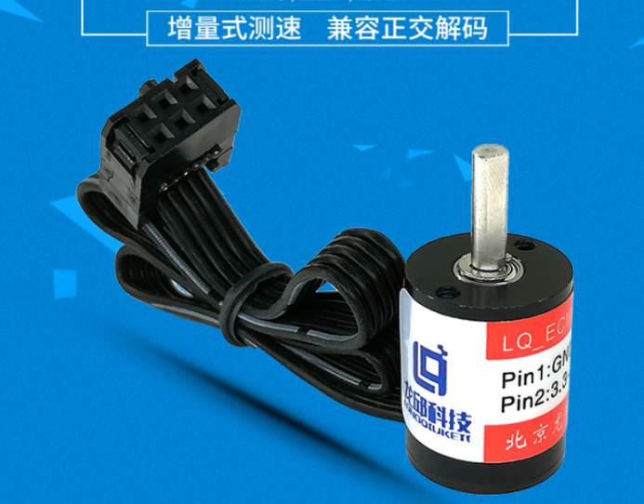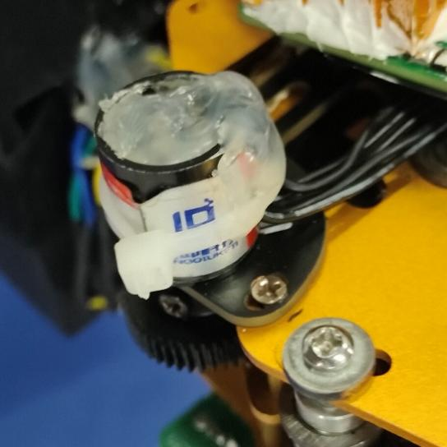

图 2.3.1 图 2.3.2

2.4 摄像头搭建

为了辅助转向，我们使用了龙邱科技神眼摄像头。因为平衡单车对于平衡稳定性要求很高，所以摄像头的位置及其重要。为了保证摄像头的稳定性，我们购买了摄像头支架，让摄像头处于一个较高的位置方便赛道元素的获取。

经过长时间的尝试，最终的摄像头安装方式（如图2.4.2），这样能够保证识别到赛道元素，稳定完成各项任务。

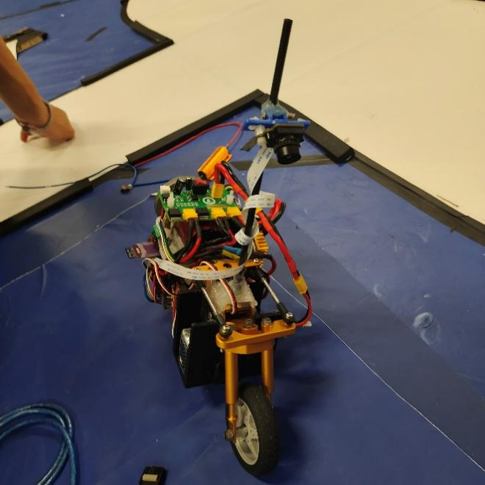

图 2.4.1

2.5 车模组件总结

智能车的主要模块如图2.5.1所示

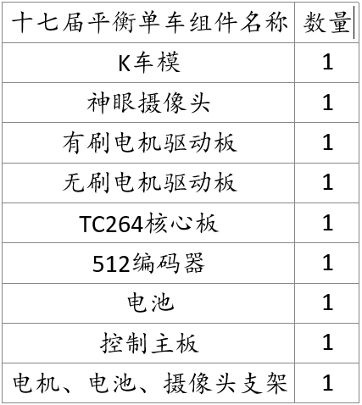

图2.5.1

1. 硬件电路设计

3.1 电源模块设计

电源模块设计尤其重要电源的首要指标是可靠性，整个硬件系统的工作完全由电源供电的可靠性决定，电源供电不稳定会引起损耗、单片机复位、舵机及传感器损毁等严重问题。我们所需的电压一共有3.3V,5V和12V。

根据规划，5V供电我们选用了LM2596S芯片，该电路（如图3.1.1所示）可以稳定得为霍尔传感器以及无线串口模块提供供电电压。

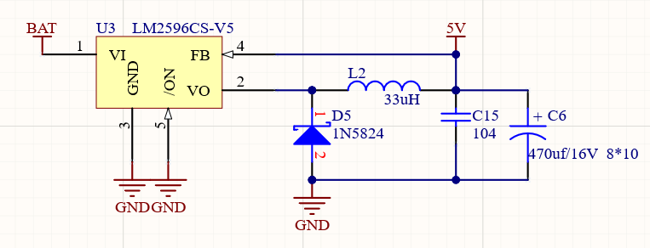

图 3.3.1

3.3V电压为主板、陀螺仪等部分供电（如图3.3.2所示），采用39100芯片，其具有输出固定，响应快的特点，经过电容滤波，可以稳定输出3.3V电压。

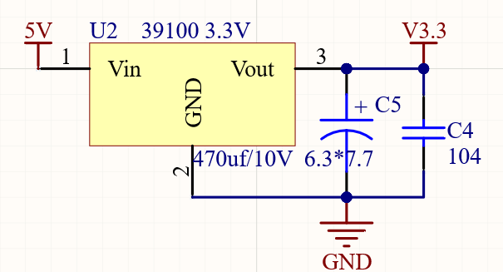

图 3.3.2

摄像头的供电电压也是3.3V，但是其对电源质量有较高的要求，开关电源输出有较大的纹波，不能满足摄像头的要求，因此我们单独加了一级线性稳压给摄像头供电，使摄像头获取图片的质量得到保证。

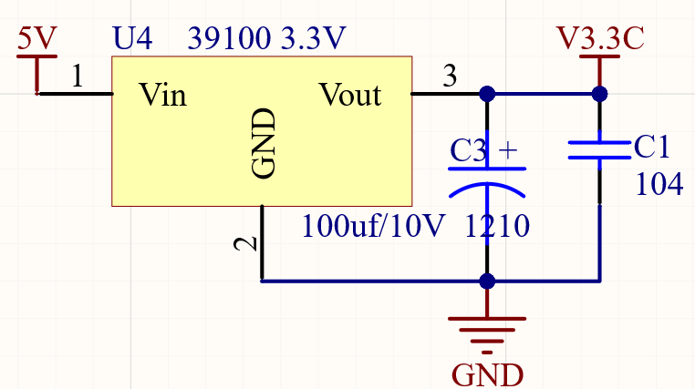

图 3.3.3

3.2 驱动电路设计

3.2.1 有刷驱动电路设计

采用BTN7971半桥芯片（如图3.2.1），使用两块BTN7971便可以驱动一个电机，驱动原理是H桥电路驱动电机原理；

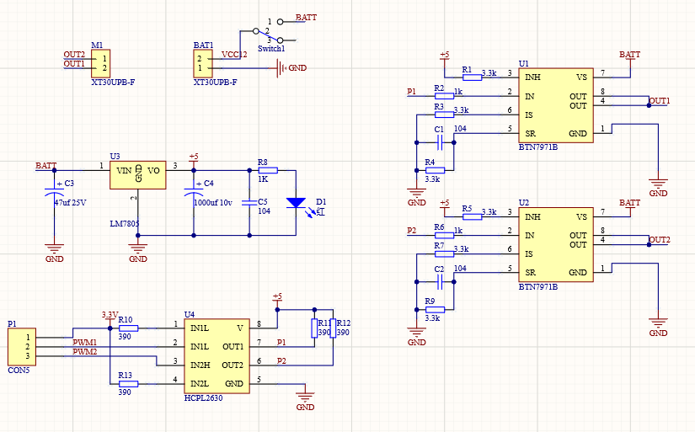

图 3.2.1

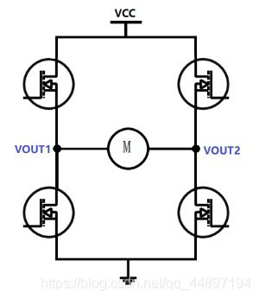

图 3.2.2

从图3.2.2可以看出，电路是由四个NMOS管，一个电机，以及VCC，GND所构成的。可以控制栅极的电平高低，来控制NMOS管的开通与关闭，所以可以通过控制四个栅极的状态来控制MOS管的开通与关断，从而达到控制电机正反转的效果。

H桥工作模式：

正转模式:

当Q1、Q4的栅极为高电平，Q2、Q3为低电平时，Q1，Q4导通，如下图所示，电机正向旋转。

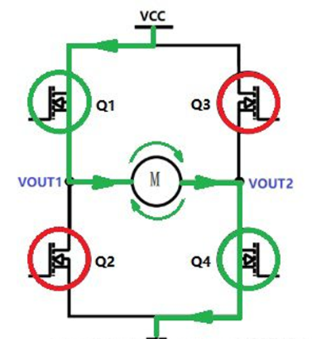

图 3.2.3

反转模式:

当Q2、Q3的栅极为高电平，Q1、Q4为低电平时，Q2，Q3导通，如下图所示，电机反向旋转。

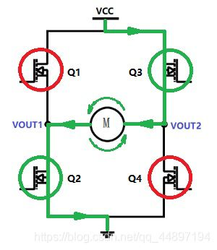

图 3.2.4

在实际应用中，这样的电机驱动电路是不行的，电机是感性负载，在电路中电流不会发生突变。如果在断开电机两端所加的电压时，电机产生的反向电动势很有可能损坏FET。因此想让电机停下，除了断开供电，还要形成一个续流的回路，释放掉电机上的能量。会在MOS管的源极和漏极上并联一个寄生二极管，寄生二极管的方向和栅极方向相同，如下图：

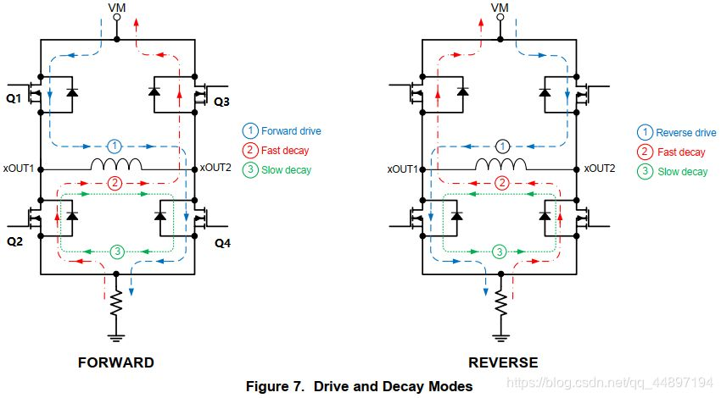

图 3.2.5

3.2.1 无刷驱动电路设计

采用半桥驱动芯IR2136S，该驱动可以放置上下桥臂导通，MOS管使用TPH1R403NL，并且我们上下桥臂采用三MOS并联结构，可以保证通过较高的电流，起到保护驱动板和驱动能力的功能；

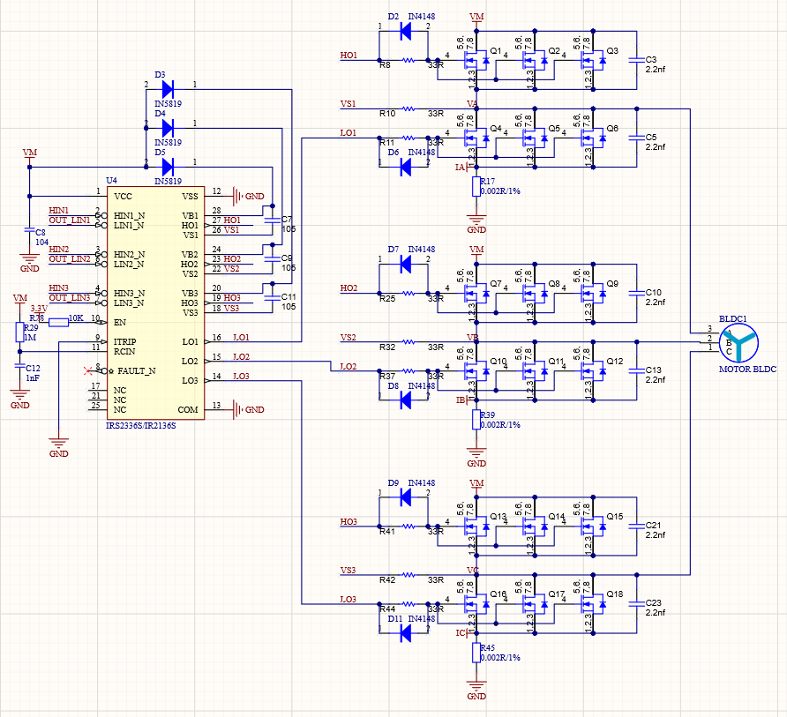

图 3.2.6

驱动的前置电路我们使用74H244芯片来提高驱动能力，并配合与非门来驱动无刷电机；

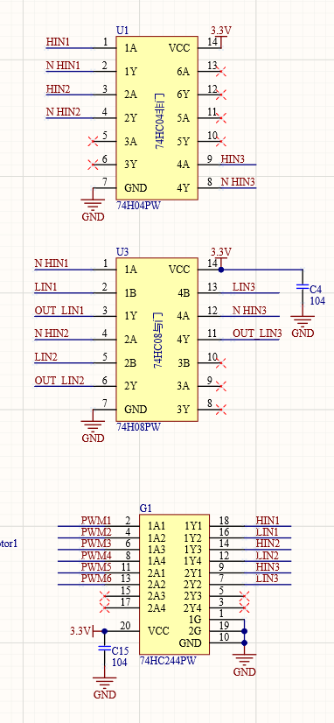

图 3.2.7

电机的驱动方法我们使用六步换相法，原理如下，如图是上下桥臂的导通方法，我们采用H_PWM-L_ON的方式来开启和关闭MOS管：

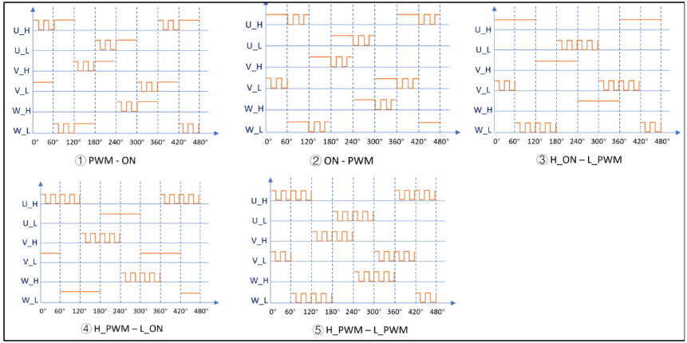

图 3.2.8

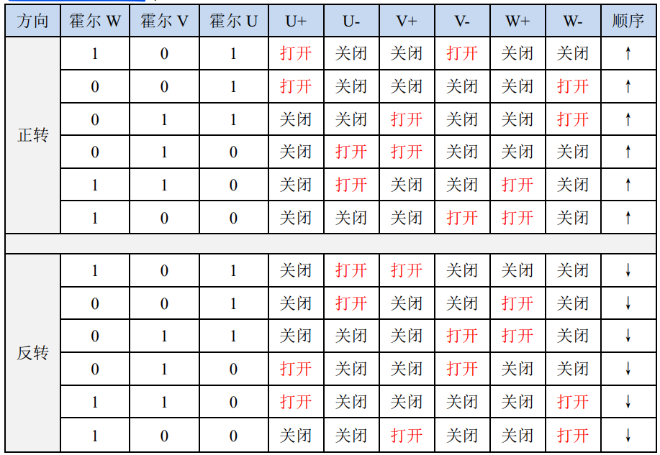六步换相法是根据霍尔传感器的位置来改变不同相的上下导通，每个电机都有类似的表格，我们就是通过该表格来写程序从而控制电机的正反转；

图 3.2.9

3.3 调试电路设计

调试电路在车模调试过程中是必不可少的，可以直观的显示智能车的参数和状态，并且可以方便地修改参数。调试电路包括：按键、蜂鸣器、LED灯、拨码开关，但在设计后期单车对面积要求较高，我们为了节省空间，只保留了按键部分和拨码开关；

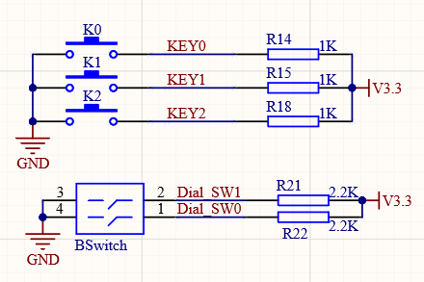

图 3.3.1

1. 软件方案

4.1 图像采集与处理

  本智能车采用的是龙邱神眼摄像头。在单片机采集图像后需要对其进行处理，以提取主要的图像信息。对于直立信标组，需要提取的就是亮着的信标灯的坐标。十七届信标灯的灯罩是扁平的，距离较远时，接收到的光较弱，而且由于场地灯光和太阳光的存在，会存在杂点、光斑，对信标灯的识别有着很大的影响。因此，在软件上必须排除干扰因素，对图像进行精准识别，并尽可能提取出更多的信息以供控制使用。

在图像处理中，我们提取的信息主要包括：信标灯的坐标、信标灯的长、宽、面积、周长，以及信标灯距离。由于信标灯为扁平状，当距离较远时，接收到的光比较少，提取到的信标灯仅为一个像素点；距离较近时，形状近似为一个椭圆。

当场地光线足够理想时，通过固定阈值二值化，便可将场地与信标灯区分开，再通过连通域提取，即可精确地收集到信标灯的所有信息。当场地光线不够理想时，当信标灯的距离较近时，由于图像画面中信标灯占了很大一部分，所以直接提取面积最大的连通域作为信标灯即可；当信标灯距离较远时，由于信标灯在画面上仅为一个像素点，所以杂光会对信标灯的提取造成很大的困难，甚至一些杂光的亮度大于信标灯的亮度，仅通过固定阈值很难提取出真正的信标灯位置。这里我们采用大津法对图像进行处理

4.2信标位置提取

 首先通过前摄像头采集的图像进行图像处理，来判断前方是否有信标灯。如果正前方采集到了信标灯的信息，那么便通过这个信息提取出其坐标，以坐标为基础来控制车的运动。如果前摄像头采集到的图片中没有信标灯的信息，那么这时候对后摄像头进行图像处理，来判断信标灯和车的相对位置，从而确定转向方向。整体逻辑在状态机中体现。

4.3 PID运动控制算法

该智能车的主要控制流程图如图 4.3.1所示

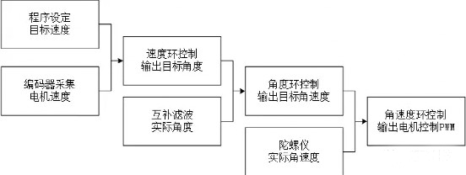

图 4.3.1

PID实质是根据输入的[偏差值](https://baike.baidu.com/item/%E5%81%8F%E5%B7%AE%E5%80%BC" \t "https://baike.baidu.com/item/PID%E6%8E%A7%E5%88%B6%E7%B3%BB%E7%BB%9F/_blank)，按比例、积分、微分的函数关系进行运算，运算结果用以输出进行控制。

4.4 策略选择

动态零点：

平衡单车在转弯时需要压弯，所以需要使用动态机械零点，由车辆转弯时的向心力的公式解算出车辆压弯的角度值，再由平衡时的零点减去该值变为动态机械零点，使动量轮在转弯时基本处于静止状态。

4.5 辅助调试工具设计

辅助调试程序大致为按键切换模式，IPS液晶显示与基于WIFI模块的无线通信数据发送图片。

1. 系统开发环境与车模调试

在系统的设计制作和调试的过程中，不管是软件的开发还是硬件电路的仿真和电路板的制作都离不开PC机。所以对于PC机上的各种辅助设计软件必须要有一定的熟悉程度。这样可以提高开发的效率。

5.1 开发工具

主控芯片选取TC264，程序的开发是在AURIX Development Studio下进行的，包括源程序的编写、编译和链接，并最终生成可执行文件。程序的下载是在下Infineon Memtool 4.8进行的。

5.2 人机交互系统

在调试过程中需要不断地修改变量的值来达到整定参数的作用，对此我们选用了液晶屏配合按键和拨码开关的调试方法。此外，比赛的时候，修改参数我们同样用这个模块进行修改。

  其中液晶屏我们选用TFT屏幕，该液晶具尺寸小，高分辨率等特点。界面如图5.2.1所示。按键采用五向按键其便于操作并且节省空间。设计五向按键以及4个拨码开关进行调参，显示，方案选择等部分。

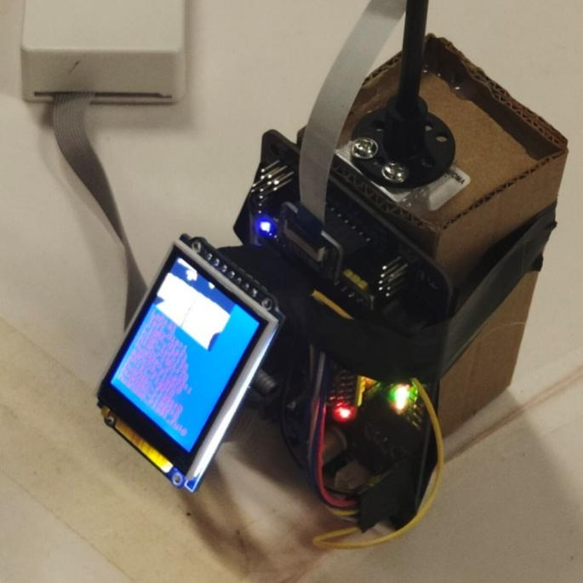

图 5.2.1

5.3 ESP32图传调试工具

通过ESP32进行图传能够使我们在行车中及时发现错误。

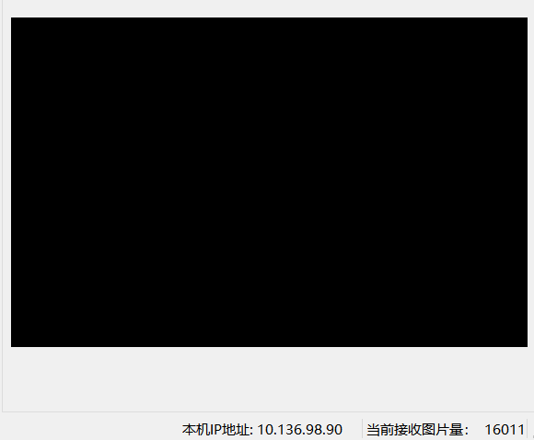



第六章 结论

6.1 智能车设计总结

本文我们详细的从硬件、软件、调试过程等各个方面进行了详细的阐述， 在这之中也借鉴了不少前人的经验，也正是他们之前的不断探索才有了这丰富的经验，让我们新手少走了很多弯路其中就硬件而言应该本着稳定简洁的基本原则进行设计，电路板线宽和线路的布局也需要精心的考虑和设计，在无刷驱动板的设计中我们也尝试了多次，明白了在驱动板设计时要注意线宽和开窗。而软件方面更多的是要有清晰地逻辑，养成先画框图在写代码的好习惯，在算法上要尽可能的优化算法，这样算法的实用性才能够得到有效的体现，这整个制作的过程中不仅仅需要技术层次上的硬实力，也离不开团队之间的互相配合，只有一个团结的团队才能够有好的化学反应。

6.2 致谢

从比赛的准备到结束，这一路来我们收获颇多。首先感谢我们自己，感谢我们遇到困难不放弃，还记得那些日日夜夜，我们奋斗在实验室里，我们一起验证方案的可行性验证硬件验证算法；我们也感谢帮助我们的老师，感谢老师的指导，是他们的悉心指导，才能让我们顺利的完成比 赛。老师做事一丝不苟，对我们严厉有加，老师的为人处事，工作尽心尽职的 态度，都深深的影响着我们，因此我们要衷心的感谢老师。同时我们也感谢参加智能车竞赛的学长，他们的经验比我们丰富，有他们的帮助我们少踩了很多坑，感谢这一路上的所有人！

第七章 参考文献

[1] 卓晴，黄开胜，邵贝贝．学做智能车．北京：北京航空航天大学出版社．2007.

[2]王盼宝主编.智能车制作[M].北京:清华大学出版社,2017.

[3] 邵贝贝．单片机嵌入式应用的在线开发方法 [M]．北京．清华大学出版社．2004.

[4] 夏克俭．数据结构及算法 [M] ．北京：国防工业出版社， 2001.

[5] 自平衡自行车的运动仿真[J]. COMSOL 博客, 2015.

[6] 殷剑宏，吴开亚．图论及其算法 [M] ．中国科学技术大学出版社，2003.

[7] 王淑娟，蔡惟铮，齐明．模拟电子技术基础 [M]．北京：高等教育出版社．2009

[8] 白志刚．自动调节系统解析与 PID 整定．化学工业出版社，2012.

[9] 何东健．数字图像处理第二版．西安电子科技大学出版社出版，2008.

**关于技术报告和研究论文使用授权的说明**

本人完全了解全国大学生智能汽车竞赛有关保留、使用技术报告和研究论文的规定，即：参赛作品著作权归参赛者本人，比赛组委会可以在相关主页收录并公开参赛作品的设计方案、技术报告以及参赛模型车的视频、图像资料并将相关内容编纂收录在组委会出版的论文集中



参赛队员签名：



带队教师签名：

日 期：2022.8.21